**IUAP平台使用指南**

**打印组件**

用友网络科技股份有限公司

二○一八年五月

**此文档为保密文档，未经用友软件股份有限公司书面同意，不得向任何单位或个人提供、转让本文档中的任何内容，用友软件股份有限公司将保留对泄漏文档内容的起诉权利。**

**IUAP平台使用指南**

|  |  |  |
| --- | --- | --- |
| 文件状态：  [ ] 草稿  [**√**]正在修改  [] 正式发布 | 文件标识： |  |
| 当前版本： |  |
| 作者： |  |
| 完成日期： |  |

版本历史

|  |  |  |  |  |
| --- | --- | --- | --- | --- |
| 版本 | 作者 | 参与者 | 起止日期 | 备注 |
|  |  |  |  |  |
|  |  |  |  |  |
|  |  |  |  |  |
|  |  |  |  |  |
|  |  |  |  |  |
|  |  |  |  |  |
|  |  |  |  |  |

审核记录

|  |  |  |  |  |
| --- | --- | --- | --- | --- |
| 版本 | 姓名 | 职位 | 审阅日期 | 备注 |
|  |  |  |  |  |
|  |  |  |  |  |
|  |  |  |  |  |
|  |  |  |  |  |
|  |  |  |  |  |
|  |  |  |  |  |
|  |  |  |  |  |
|  |  |  |  |  |
|  |  |  |  |  |

目 录

第一章 概述 1

1.1 业务场景 1

1.2 开发方案 1

第二章 示例配置 2

2.1 IUAP打印服务确认 2

2.2 打印服务申请 2

2.3 数据库配置 4

2.4 开发环境配置 5

2.5 应用中心打印配置 6

2.6 功能验证 9

2.7 常见问题 10

第三章 代码开发示例 11

3.1 后端开发 11

3.1.1 编写entity文件 11

3.1.2 编写dao文件 12

3.1.3 编写service文件 13

3.1.4 编写controller文件 13

3.1.5 编写xml文件 14

3.2 前端开发 14

3.2.1 编写viewModel.js 14

3.2.2 编写template.html文件 15

3.2.3 编写template.css文件 15

3.2.4 编写template.js文件 15

# 概述

## 业务场景

开发者经常遇到打印各种定制化表单的需求，IUAP提供的云打印功能，能让开发者自己定制打印内容，打印格式，只需定制打印格式，编写少量代码即可方便快捷地实现这类需求，典型需求描述如下:

* 打印多种不同表单需求。
* 个性化打印样式需求。

## 开发方案

* 构建一张测试表，用来测试打印表单数据。测试表名称为“example_print”，表结构如下。

|  |  |  |  |  |
| --- | --- | --- | --- | --- |
| 字段 | 名称 | 类型 | 主键 | 备注 |
| Id | 主键 | Varchar | 是 | Uuid |
| Code | 编码 | Varchar |  | 非空，唯一索引 |
| Name | 名称 | Varchar |  | 可空 |
| Remark | 备注 | Varchar |  | 可空 |

* 在应用中心增加打印业务对象
* 设计打印模板
* 进行资源分配
* 设计示例功能。
* 打印表单内容

# 示例配置

## IUAP打印服务确认

确认部署的IUAP包含了打印相关的服务

* cloud_print_service：云打印业务对象维护及打印模板设计的客户端代理服务。
* print_service：本地打印服务客户端代理。
* iuap-print：本地打印服务

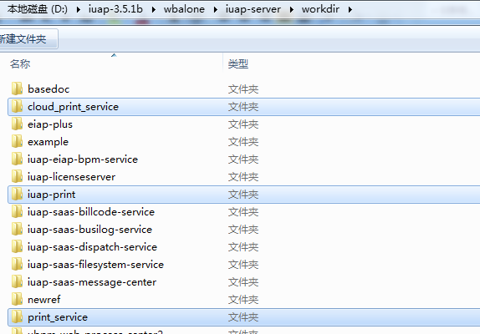

## 打印服务申请

1. 在<https://iuap.yonyoucloud.com/> 上注册账户。
2. 在[https://print.yonyoucloud.com/iuap-print/#/](https://print.yonyoucloud.com/iuap-print/" \l "/)上注册账户。
3. 在云打印网站上登录，进入云工作台，下载授权文件。

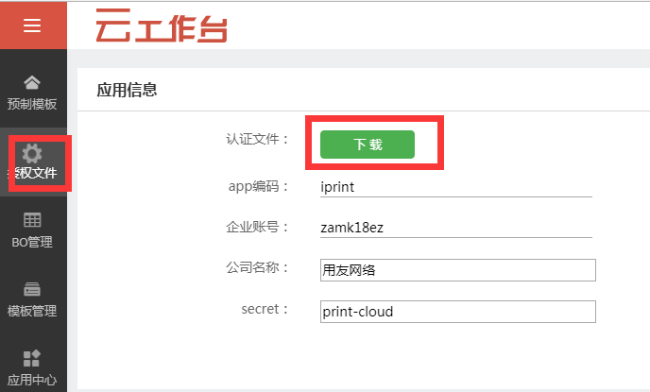

1. 根据下载的授权文件修改相关配置文件。

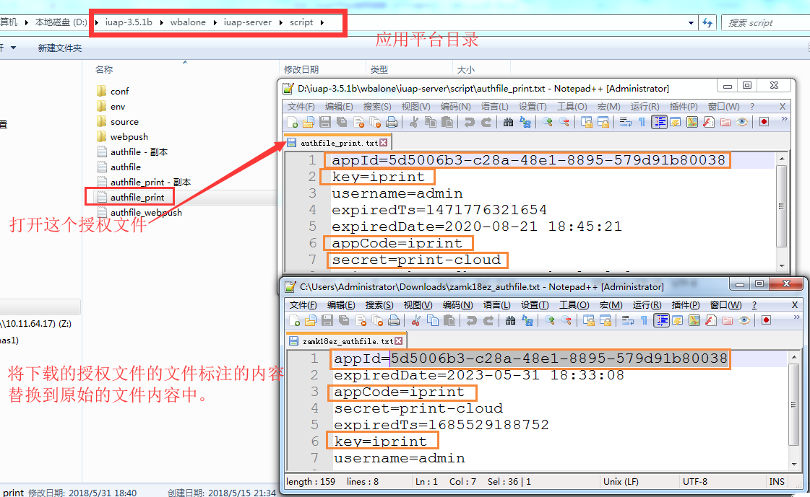

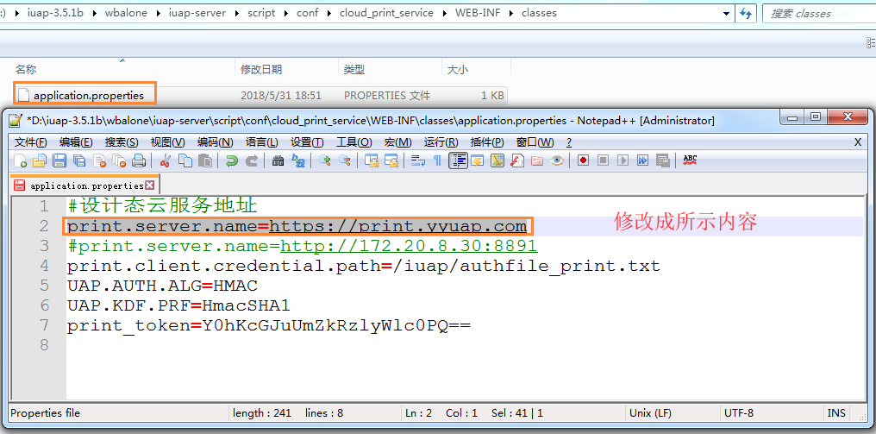

1. 修改数据库内容

先修改“print_ssoinfo”表“tenant_id”字段长度为50。然后修改“tenant_id”，“app_code”,“client_secret”字段。

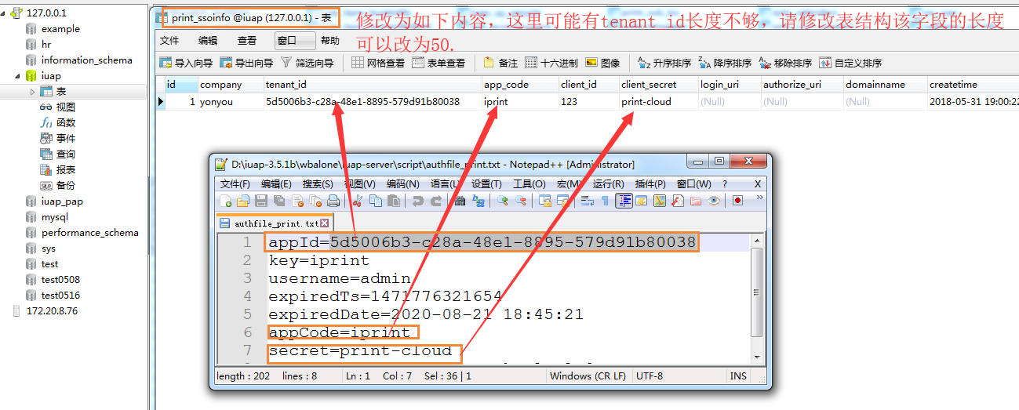

1. 重启IUAP服务。

## 数据库配置

在IUAP的数据库中创建示例表“example_print”。

**CREATE TABLE `example_print` (**

**`id` varchar(36) COLLATE utf8_unicode_ci NOT NULL,**

**`code` varchar(50) COLLATE utf8_unicode_ci DEFAULT NULL,**

**`name` varchar(50) COLLATE utf8_unicode_ci DEFAULT NULL,**

**`remark` varchar(50) COLLATE utf8_unicode_ci DEFAULT NULL,**

**PRIMARY KEY (`id`)**

**) ENGINE=InnoDB DEFAULT CHARSET=utf8 COLLATE=utf8_unicode_ci;**

## 开发环境配置

用eclipse载入示例工程，选中print目录下的java和resources目录，然后右键—》Build Path—》Use as Source Folder，将print示例载入编译环境。

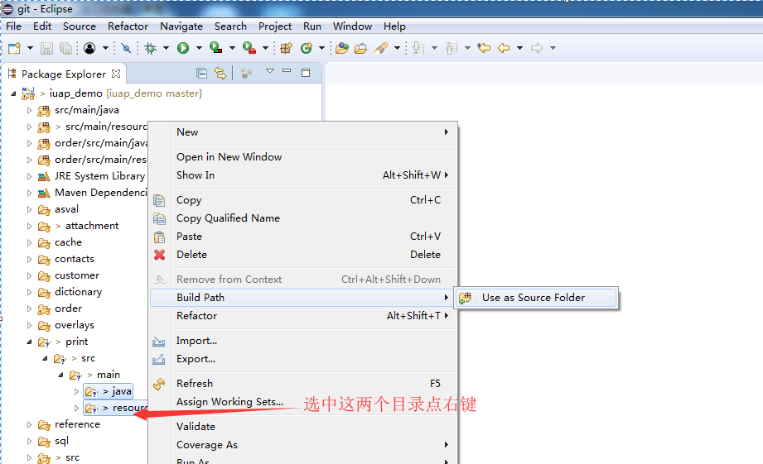

后端代码结构

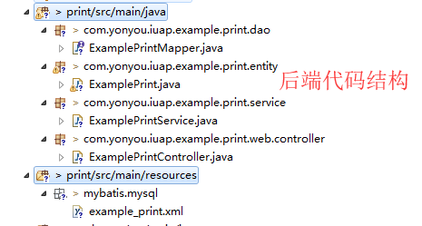

前端代码结构

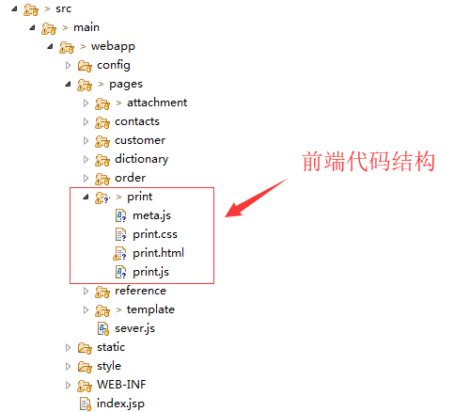

检查项目无问题后，右击iuap_demo –》Run As —》run on server。

## 菜单注册

手工进行菜单注册，为标准方法，不重复介绍。

功能节点设置js地址为：/iuap-example/pages/print/print.js。

## 应用中心打印配置

1. 业务对象管理

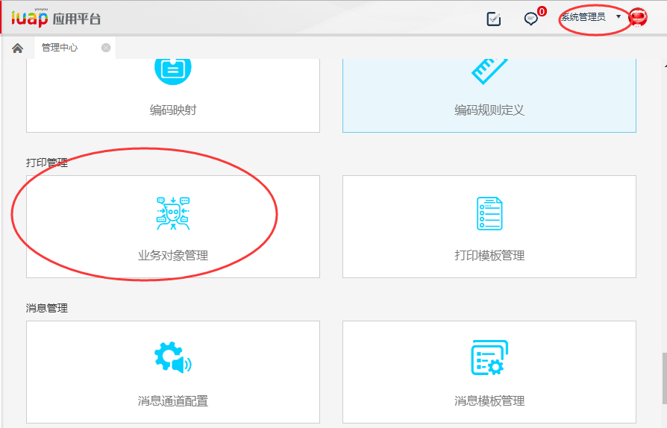

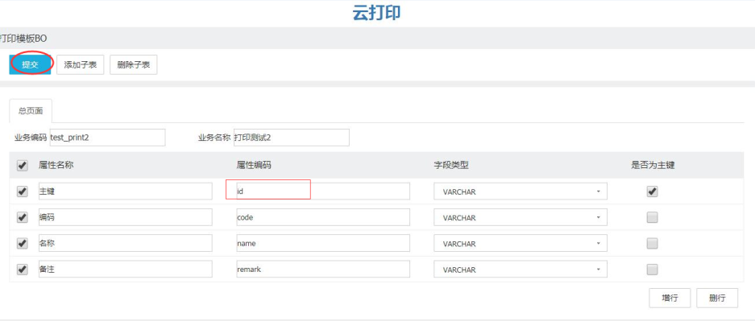

1. 创建打印模板

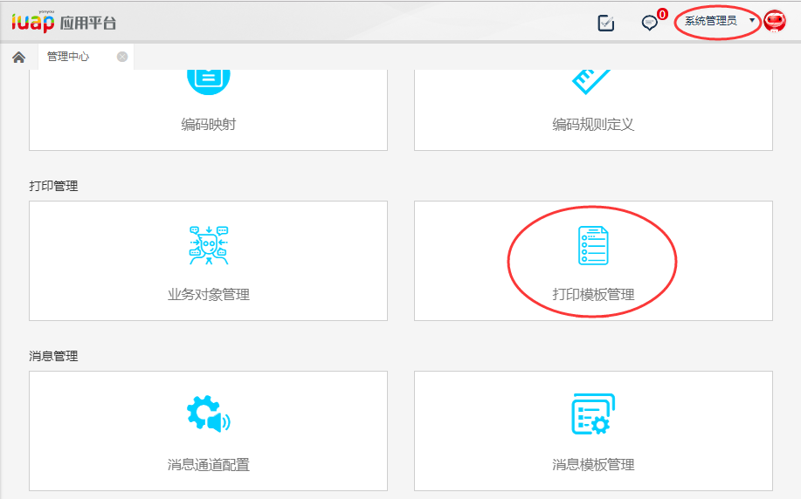

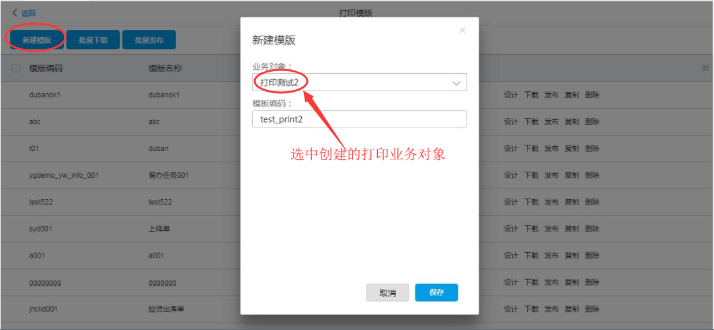

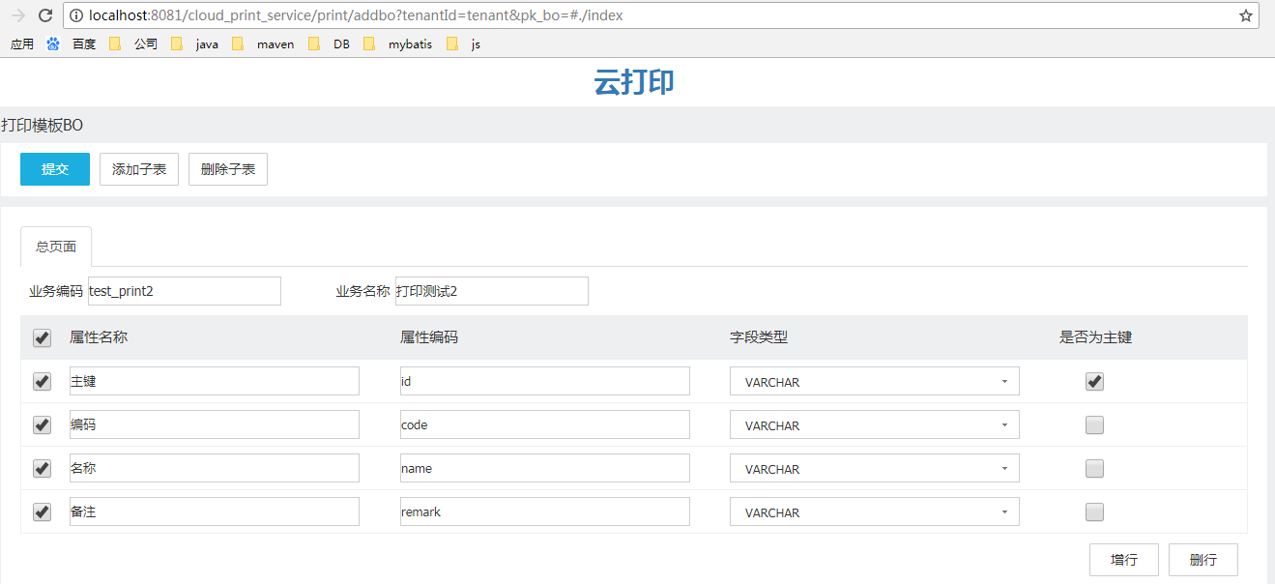

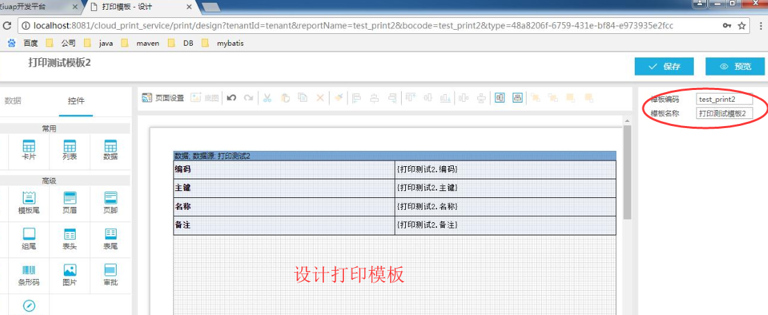

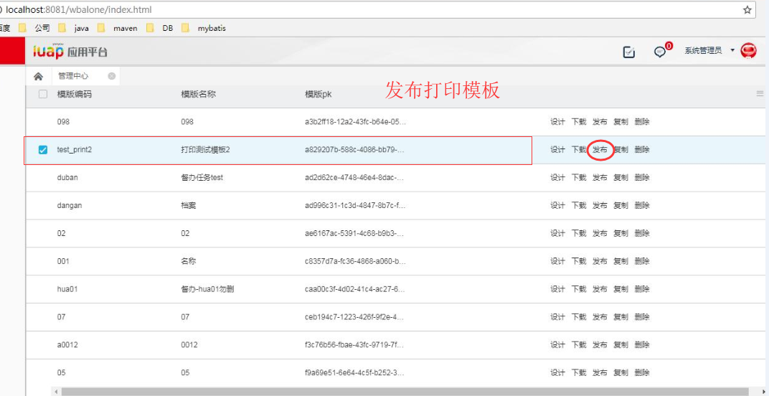

备注（如果在资源分配中找不到这里发布的模板，请点击这里的下载，然后在iuap数据库中执行即可。）

1. 分配资源

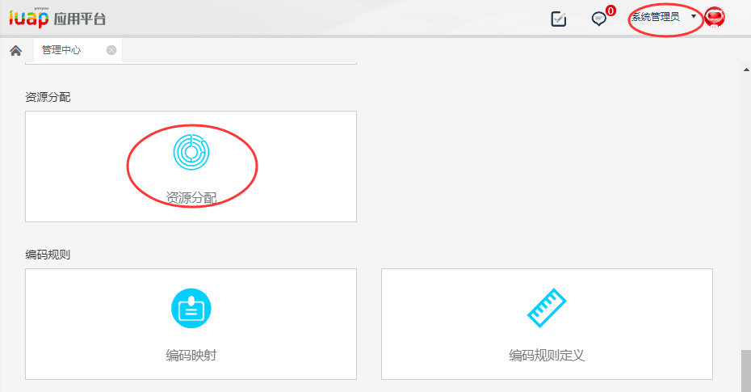

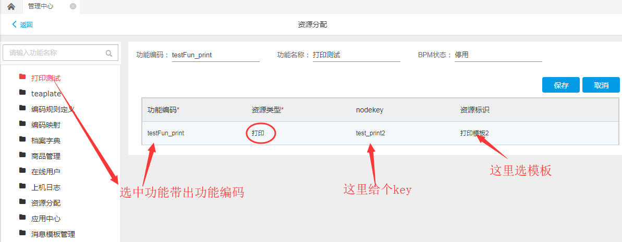

## 功能验证

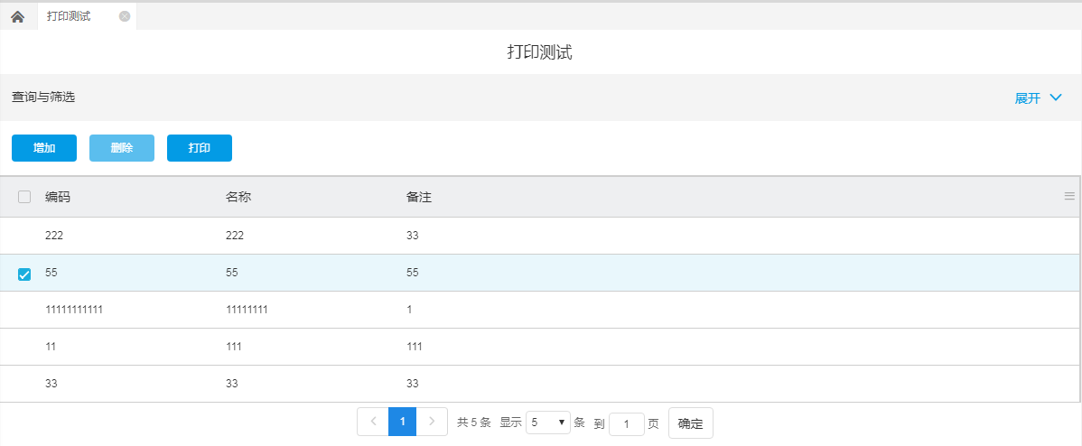

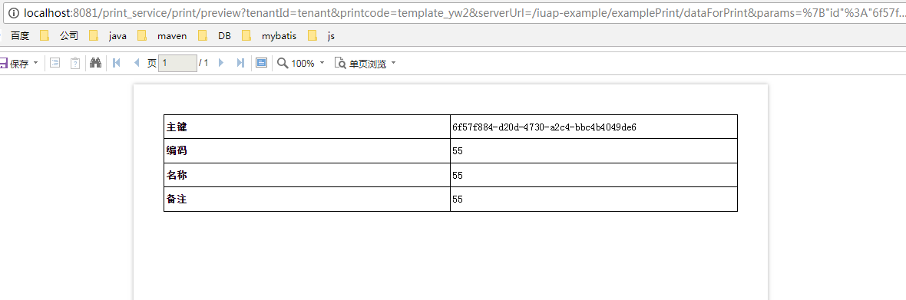

## 常见问题

* 设计打印业务对象的时候，需要注意字段名需要与数据库保持一致。
* 打印模板设计需要在内网环境中进行，暂时没有开通外网。

# 代码开发示例

## 后端开发

### 编写entity文件

编写实体对象，需要继承BaseEntity对象，并重写getMetaDefinedName方法和getNamespace方法。

package com.yonyou.iuap.example.print.entity;

import com.yonyou.iuap.persistence.vo.BaseEntity;

publicclassExamplePrintextendsBaseEntity {

privateStringid;

privateStringcode;

privateStringname;

privateStringremark;

publicExamplePrint() {

}

publicStringgetId() {

returnthis.id;

}

publicvoidsetId(Stringid) {

this.id = id;

}

publicStringgetCode() {

returnthis.code;

}

publicvoidsetCode(Stringcode) {

this.code = code;

}

publicStringgetName() {

returnthis.name;

}

publicvoidsetName(Stringname) {

this.name = name;

}

publicStringgetRemark() {

returnthis.remark;

}

publicvoidsetRemark(Stringremark) {

this.remark = remark;

}

@Override

publicStringgetMetaDefinedName() {

return"example_print";

}

@Override

publicStringgetNamespace() {

return"iuap_example";

}

}

### 编写dao文件

在dao文件中新增getByIds方法。

@MyBatisRepository

publicinterfaceExamplePrintMapper {

//这里还有其他方法

//

//

PageResult<ExamplePrint>getByIds(List<String>ids);

}

### 编写service文件

新增queryByPK方法。

publicExamplePrintqueryByPK(Stringid) {

        List<String>ids = newArrayList<String>();

        ids.add(id);

        List<ExamplePrint>list = mapper.getByIds(ids);

        if (list != null&&list.size() >0) {

            ExamplePrintentity = list.get(0);

            return entity;

        } else {

            returnnull;

        }

}

### 编写controller文件

新增获取数据的RequestMapping “/dataForPrint”。

@RequestMapping(value = "/dataForPrint", method = RequestMethod.POST)

@ResponseBody

publicObjectgetDataForPrint(HttpServletRequest request) {

Stringparams = request.getParameter("params");

JSONObjectjsonObj = JSON.parseObject(params);

Stringid = (String) jsonObj.get("id");

ExamplePrintvo = service.queryByPK(id);

JSONArraymainDataJson = newJSONArray();// 主实体数据

List<String>lsAttr = vo.getAllAttributeNames();

JSONObjectmainData = newJSONObject();

for (String attr : lsAttr) {

if (BaseEntityUtils.lsAttrExclude.contains(attr)) {

continue;

}

mainData.put(attr, vo.getAttribute(attr));

}

mainDataJson.add(mainData);// 主表只有一行

JSONObjectboAttr = newJSONObject();

boAttr.put("example_print", mainDataJson);

System.out.println(boAttr.toString());

returnboAttr.toString();

}

### 编写xml文件

新增getByIds的select。

<selectid="getByIds"resultMap="BaseResultMap"parameterType="java.util.List">

    SELECT

    <includerefid="Base_Column_List"/>

    from example_print where

    id in

    <foreachcollection="list"item="item"index="index"

        separator=","open="("close=")">

        #{item,jdbcType=VARCHAR}

    </foreach>

</select>

## 前端开发

### 编写viewModel.js

viewModel.js中定义数据模型，可根据实际业务需求修改。

var meta = {

meta: {

id: { type: "string" },

code: {

type: "string",

required: true,

nullMsg: "不能为空!"

},

name: {

type: "string",

required: true,

nullMsg: "不能为空!"

},

remark: {

type: "string"

}

}

};

var viewModel = {

draw: 1,

//页数(第几页)

pageSize: 5,

gridData: new u.DataTable(meta),

formData: new u.DataTable(meta),

};

### 编写template.html文件

新增一个打印按钮，绑定打印方法printPage

<buttonclass="u-button u-button-primary raised gray-btn u-button-pa margin-right-20"id="user-action-print"data-bind="click: event.printPage">打印

</button>

添加表格对象，绑定表格字段到meta中定义的filed字段。

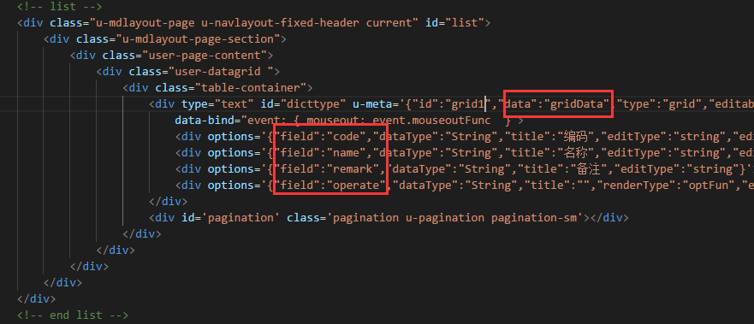

### 编写template.css文件

文件中定义的样式可以根据实际情况修改。

### 编写template.js文件

* 添加对文件的引用，

define(['text!./print.html',

    "css!../../style/common.css",

    'css!./print.css',

    '../../config/sys_const.js',

    "../../utils/utils.js",

    "../../utils/ajax.js",

    "../../utils/tips.js",

    "./viewModel.js"]

* 修改调用服务的地址

  ctx = cookie.appCtx + "/examplePrint";

* 打印数据

在printPage方法中，将url填写为自己定义的打印业务对象和打印模板，在取数据的函数printPageByTemplateCode中修改请求地址为：'/examplePrint/dataForPrint'。

